HOTĂRÂRE nr. 1183 din 29 septembrie 2022 privind organizarea şi funcţionarea Institutului Naţional de Management al Serviciilor de Sănătate
Forma sintetică la data 09-ian-2024. Acest act a fost creat utilizand tehnologia SintAct®-Acte Sintetice. SintAct® şi tehnologia Acte Sintetice sunt mărci inregistrate ale Wolters Kluwer.
În temeiul art. 108 din Constituţia României, republicată, şi al art. II alin. (1) din Ordonanţa Guvernului nr. 14/2022 pentru modificarea şi completarea Legii nr. 95/2006 privind reforma în domeniul sănătăţii, cu modificările ulterioare,
Guvernul României adoptă prezenta hotărâre.
Art. 1
(1) Institutul Naţional de Management al Serviciilor de Sănătate, denumit în continuare INMSS, este instituţie publică cu personalitate juridică în subordinea Ministerului Sănătăţii, înfiinţat prin reorganizarea Şcolii Naţionale de Sănătate Publică, Management şi Perfecţionare în Domeniul Sanitar Bucureşti, denumită în continuare SNSPMPDSB.
(2) INMSS funcţionează ca unitate sanitară, finanţată din venituri proprii şi subvenţii de la bugetul de stat, cu sediul în municipiul Bucureşti, Str. Vaselor nr. 31, sectorul 2.
Art. 2
(1) INMSS îndeplineşte următoarele atribuţii:
a) derulează programe de formare, perfecţionare, educaţie medicală continuă şi dezvoltare profesională continuă în domeniul managementului serviciilor de sănătate;
b) propune Ministerului Sănătăţii criteriile şi standardele de acreditare a formatorilor şi a formatorilor de formatori în domeniul managementului serviciilor de sănătate;
c) eliberează diplome, certificate, adeverinţe şi alte documente specifice care atestă absolvirea programelor de formare, perfecţionare, educaţie medicală continuă şi dezvoltare profesională continuă în domeniul managementului serviciilor de sănătate;
d) desfăşoară activităţi de cercetare-dezvoltare în domeniul managementului serviciilor de sănătate;
e) acordă asistenţă tehnică şi efectuează activităţi de consultanţă în domeniul managementului serviciilor de sănătate;
f) realizează studii la nivel populaţional şi la nivelul furnizorilor de servicii în vederea evaluării acoperirii cu servicii de sănătate şi a nevoilor pentru servicii de sănătate şi/sau pentru programe de sănătate a populaţiei şi în colaborare cu Institutul Naţional de Sănătate Publică, denumit în continuare INSP, pentru serviciile preventive;
g) colectează electronic date privind serviciile medicale spitaliceşti, iar pe baza acestora monitorizează şi analizează activitatea unităţilor sanitare;
h) analizează şi monitorizează activităţile furnizorilor de servicii de sănătate, pe baza datelor privind serviciile de sănătate, inclusiv pentru diverse programe, studii şi cercetări;
i) clasifică pacienţii externaţi pe grupe de diagnostice, analizează, monitorizează şi confirmă cazurile raportate de unităţile sanitare, studiază, dezvoltă şi îmbunătăţeşte sistemul de clasificare a pacienţilor pe grupe de diagnostice;
j) calculează costurile şi valorile relative privind grupele de diagnostice, propune modificarea valorilor relative sau a tarifelor pe grupe de diagnostice, precum şi a tarifelor per caz rezolvat, sub coordonarea Ministerului Sănătăţii;
k) participă la dezvoltarea, în cadrul sistemului de sănătate, a sistemelor automatizate şi a programelor de calculator destinate clasificării pacienţilor pe grupe de diagnostice, colectării de date clinice şi codificării, precum şi managementului serviciilor de sănătate, în scop de cercetare-dezvoltare;
l) dezvoltă şi furnizează cursuri în domeniul clasificării pacienţilor în funcţie de grupa de diagnostic, al colectării de date clinice şi utilizării sistemelor de codificare, eliberând certificate care atestă pregătirea în domeniul respectiv;
m) dezvoltă criterii de performanţă şi de calitate pentru furnizorii de servicii de sănătate şi în colaborare cu INSP pentru serviciile preventive;
n) desfăşoară activităţi de analiză şi monitorizare a serviciilor de sănătate decontate din Fondul naţional unic de asigurări sociale de sănătate, pe baza contractelor încheiate cu Casa Naţională de Asigurări de Sănătate, pentru serviciile medicale spitaliceşti furnizate asiguraţilor în vederea contractării şi decontării acestora de către casele de asigurări de sănătate, în condiţiile contractului-cadru aprobat prin hotărâre a Guvernului;
o) fundamentează cheltuielile de funcţionare în vederea stabilirii şi aprobării prin consiliul de administraţie de taxe, tarife şi preţuri pentru serviciile şi produsele furnizate;
p) asigură funcţionarea unui sistem de protecţie a persoanelor cu privire la prelucrarea datelor cu caracter personal şi libera circulaţie a acestor date, potrivit prevederilor Regulamentului (UE) 2016/679 al Parlamentului European şi al Consiliului din 27 aprilie 2016 privind protecţia persoanelor fizice în ceea ce priveşte prelucrarea datelor cu caracter personal şi privind libera circulaţie a acestor date şi de abrogare a Directivei 95/46/CE (Regulamentul general privind protecţia datelor);
q) furnizează, la solicitarea INSP, date privind serviciile de sănătate spitaliceşti în vederea evaluării stării de sănătate a populaţiei;
r) elaborează anual rapoarte privind acoperirea geografică cu servicii de sănătate şi le înaintează ministrului sănătăţii;
s) propune ministrului sănătăţii măsuri pentru realizarea acoperirii geografice echitabile cu servicii de sănătate.
(2) INMSS îndeplineşte orice alte atribuţii stabilite prin acte normative în domeniul său de activitate.
Art. 3
Structura organizatorică a INMSS este prevăzută în anexa care face parte integrantă din prezenta hotărâre.

Art. 4
(1) În cadrul INMSS funcţionează un consiliu de administraţie format din 7 membri, cu un mandat de 4 ani, numiţi după cum urmează: 3 reprezentanţi numiţi de Ministerul Sănătăţii, un reprezentant numit de INSP, un reprezentant numit de Casa Naţională de Asigurări de Sănătate, un reprezentant numit de Academia de Ştiinţe Medicale şi un reprezentant numit de universităţile de medicină şi farmacie.
(2) Consiliul de administraţie este condus de un preşedinte, ales cu votul majorităţii membrilor în funcţie, pe o perioadă de 2 ani, cu posibilitatea de realegere.
(3) Consiliul de administraţie îndeplineşte următoarele atribuţii principale:
a) avizează bugetul de venituri şi cheltuieli al INMSS, precum şi situaţiile financiare trimestriale şi anuale;
b) avizează regulamentul de organizare şi funcţionare şi statul de funcţii ale INMSS;
c) dezbate principalele probleme de strategie, de organizare şi funcţionare ale INMSS;
d) avizează programul anual al achiziţiilor publice întocmit în condiţiile legii şi orice achiziţie directă care depăşeşte suma de 50.000 de lei;
e) analizează modul în care conducerea executivă a INMSS îşi îndeplineşte obligaţiile şi dispune măsuri pentru îmbunătăţirea activităţii;
f) aprobă propriul regulament de organizare şi funcţionare.
Art. 5
În cadrul INMSS funcţionează un consiliu ştiinţific format din 9 membri: două personalităţi relevante din domeniul de activitate al INMSS, desemnate de Ministerul Sănătăţii, directorul general al INMSS şi câte un reprezentant al celor 6 universităţi de medicină şi farmacie - Universitatea de Medicină şi Farmacie "Carol Davila" din Bucureşti, Universitatea de Medicină şi Farmacie "Grigore T. Popa" din Iaşi, Universitatea de Medicină şi Farmacie "Victor Babeş" din Timişoara, Universitatea de Medicină, Farmacie, Ştiinţe şi Tehnologie "George Emil Palade" din Târgu Mureş, Universitatea de Medicină şi Farmacie "Iuliu Haţieganu" din Cluj-Napoca şi Universitatea de Medicină şi Farmacie din Craiova. Consiliul ştiinţific propune şi evaluează activitatea de cercetare-dezvoltare-formare în domeniul managementului serviciilor de sănătate.
Art. 6
(1) Conducerea executivă a INMSS este asigurată de directorul general, directorul general adjunct şi un director economic, numiţi prin ordin al ministrului sănătăţii.
(2) Ministerul Sănătăţii organizează concurs pentru ocuparea posturilor de director general, director general adjunct şi director economic.
(3) Persoana care ocupă funcţia de director general al INMSS trebuie să îndeplinească următoarele condiţii minime: să fie medic primar în domeniul sănătate publică şi management sanitar, cu vechime de minimum 7 ani în specialitate, conferenţiar sau profesor universitar în sănătate publică şi să facă dovada ocupării timp de 5 ani din ultimii 10 a unor funcţii de conducere în unităţi sanitare sau instituţii publice din domeniul sănătăţii.
(4) Directorul general este ordonator terţiar de credite şi reprezintă INMSS în raporturile cu celelalte autorităţi publice, cu persoanele juridice şi fizice din ţară şi din străinătate, precum şi în justiţie.
(5) Funcţiile de conducere ale INMSS se ocupă prin concurs.
(6) În situaţia în care postul este temporar vacant sau vacant, numirea interimară în funcţiile de conducere se face prin act administrativ al persoanei care are competenţa de numire, pentru o perioadă de cel mult 6 luni, cu posibilitatea de prelungire pentru încă 6 luni sau până la ocuparea prin concurs.
(7) Atribuţiile directorului general, ale directorului general adjunct, ale directorului economic şi ale directorilor de centre sunt prevăzute în Regulamentul de organizare şi funcţionare al INMSS.
Art. 7
Veniturile proprii ale INMSS se realizează din prestarea de servicii pe baza contractelor încheiate cu persoane juridice sau fizice sau din alte surse de venituri, potrivit legii.
Art. 8
INMSS funcţionează cu un număr maxim de 85 de posturi.
Art. 9
În termen de maximum 60 de zile de la data intrării în vigoare a prezentei hotărâri se realizează încadrarea personalului în numărul maxim de posturi aprobat şi în noua structură organizatorică.
Art. 10
Personalul INMSS este format din personal contractual şi este salarizat potrivit prevederilor legale în vigoare privind salarizarea personalului în sectorul bugetar.
Art. 11
În scopul îndeplinirii atribuţiilor sale, INMSS are normate posturi de medici şi alt personal cu studii superioare, inclusiv personal de cercetare ştiinţifică.
Art. 12
Pentru nevoile de formare interdisciplinară, INMSS poate contracta experţi externi.
Art. 13
INMSS preia toate drepturile şi este ţinut de toate obligaţiile SNSPMPDSB, potrivit reglementărilor legale şi contractuale în vigoare la data înfiinţării.
Art. 14
Regulamentul de organizare şi funcţionare şi statul de funcţii ale INMSS se aprobă prin ordin al ministrului sănătăţii în termen de 60 de zile de la data intrării în vigoare a prezentei hotărâri.
Art. 15
La data intrării în vigoare a prezentei hotărâri, Hotărârea Guvernului nr. 1.421/2009 privind înfiinţarea, organizarea şi funcţionarea Şcolii Naţionale de Sănătate Publică, Management şi Perfecţionare în Domeniul Sanitar Bucureşti, publicată în Monitorul Oficial al României, Partea I, nr. 848 din 8 decembrie 2009, cu modificările şi completările ulterioare, se abrogă.
-****-
PRIM-MINISTRU
NICOLAE-IONEL CIUCĂ
Contrasemnează:
p. Ministrul sănătăţii,
Adriana Pistol,
secretar de stat
p. Ministrul investiţiilor şi proiectelor europene,
Bogdan-Eduard Simcea,
secretar de stat
Ministrul educaţiei,
Sorin-Mihai Cîmpeanu
Ministrul muncii şi solidarităţii sociale,
Marius-Constantin Budăi
Ministrul finanţelor,
Adrian Câciu
ANEXĂ: ORGANIGRAMA Institutului Naţional de Management al Serviciilor de Sănătate
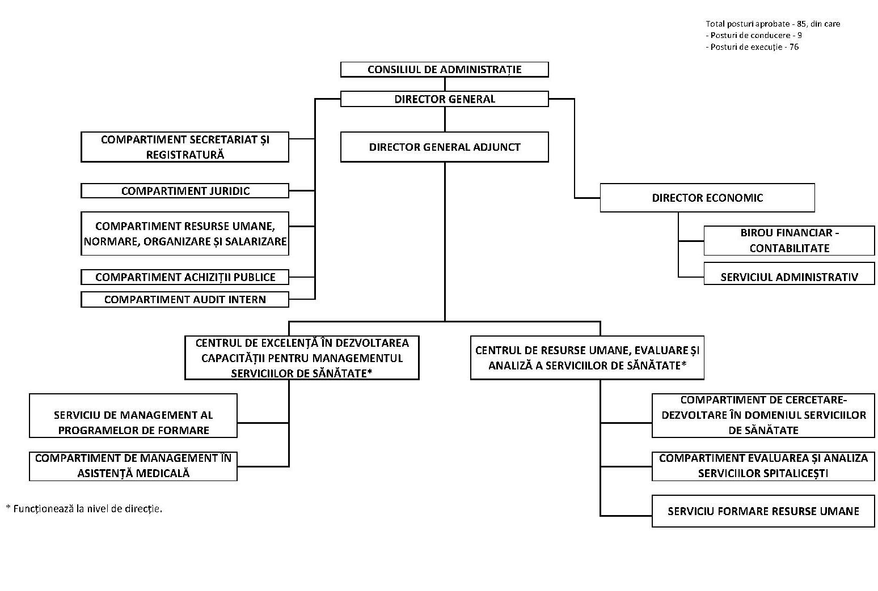
Publicat în Monitorul Oficial cu numărul 961 din data de 3 octombrie 2022
Forma sintetică la data 09-ian-2024. Acest act a fost creat utilizand tehnologia SintAct®-Acte Sintetice. SintAct® şi tehnologia Acte Sintetice sunt mărci inregistrate ale Wolters Kluwer.

